Kouzla s verši a rýmy – „O ježibabě“

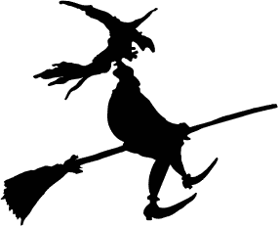 Z básničky pana Žáčka nám vypadaly rýmy. Básničku si pozorně přečti, pokus se nalézt v nápovědě správné rýmy, a dopiš je na řádky. Za správné verše si vybarvi jedno koště.

JAŽIBABA KRADE DĚTI,
UŽ SI NA NĚ BROUSÍ CHRUP.
LÍTÁ SVĚTEM NA ……………………………………………………..,
BUDE TADY COBY…………………………………………………….
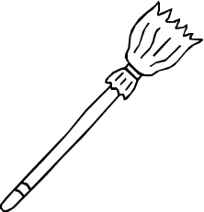

VEDE HROZNÉ ŽIVOBYTÍ,
ZVLÁŠTĚ KDYŽ SE ROZBĚSNÍ.
KOHO NAJDE, TOHO ………………………………………………..,
KOHO CHYTÍ, KLIDNĚ ………………………………………………

ŽE JE TRAPNÁ? ALE INU,
JE TO JEJÍ PROFESE.
HUPNI HONEM POD ………………………………………………,
NEBO SI TĚ ……………………………………………………………..

NEODNESE, VÍME OBA -
TA K NÁM NESMÍ DO DOMU,
DNESKA UŽ JE JINÁ ………………………………………………...,
JÁ TĚ NEDÁM …………………………………………………………

NIKOMU
KOŠTĚTI
CHYTÍ
PEŘINU
DUP
SNÍ
DOBA
ODNESE

Jiří Žáček „O ježibabě“ - správné řešení
JAŽIBABA KRADE DĚTI,
UŽ SI NA NĚ BROUSÍ CHRUP.
LÍTÁ SVĚTEM NA KOŠTĚTI,
BUDE TADY COBYDUP.

VEDE HROZNÉ ŽIVOBYTÍ,
ZVLÁŠTĚ KDYŽ SE ROZBĚSNÍ.
KOHO NAJDE, TOHO CHYTÍ,
KOHO CHYTÍ, KLIDNĚ SNÍ.

ŽE JE TRAPNÁ? ALE INU,
JE TO JEJÍ PROFESE.
HUPNI HONEM POD PEŘINU,
NEBO SI TĚ ODNESE.

NEODNESE, VÍME OBA -
TA K NÁM NESMÍ DO DOMU,
DNESKA UŽ JE JINÁ DOBA
JÁ TĚ NEDÁM NIKOMU.

